Acompanhamento dA aprendizagem

Gabarito da avaliação

1.

Recurso natural | Renovável ou não renovável | Utilização no cotidiano
Água | Renovável | Para beber, cozinhar, lavar roupas.
Petróleo | Não renovável | Combustível (gasolina), composição de produtos plásticos.
Vento | Renovável | Gerar energia elétrica.
Gás natural | Não renovável | Gerar energia elétrica em usinas termoelétricas, gás de cozinha.

Esta atividade avalia a compreensão dos alunos em relação ao conceito de recursos naturais renováveis e não renováveis, a partir de exemplos e de sua utilização no cotidiano. Nos exemplos são especificados dois recursos renováveis (água e vento) e dois recursos não renováveis (petróleo e gás natural). Em relação ao uso cotidiano, a água é usada para beber, cozinhar, lavar roupas e outras utilidades. O petróleo e o gás natural são usados como combustíveis, mas o petróleo também pode ser usado na composição de plásticos e o gás natural, como combustível na geração de energia elétrica em usinas termoelétricas. O vento é usado na geração de energia elétrica nas usinas eólicas. Caso os alunos tenham dificuldade na resolução da atividade, retome os conteúdos sobre os recursos naturais e a utilização desses recursos no dia a dia.

2. Alternativa C.
Nesta atividade, os alunos devem compreender o conceito de densidade dos materiais para identificar as frases corretamente. Densidade é a relação entre a massa e o volume de um corpo feito de determinado material, sendo que cada material tem uma densidade específica. A frase (I) está correta, pois a densidade do algodão é menor do que a do ferro, acarretando um volume de algodão maior que o de ferro, para a mesma massa. A frase (II) está incorreta, pois objetos que flutuam na água são menos densos que a água (densidade do objeto é menor que a densidade da água). A frase (III) está correta, pois o ferro é mais denso que a água e afunda. Caso os alunos tenham dificuldade na resolução da atividade, retome o conteúdo da página 16 do Livro do Estudante, que aborda o conceito de densidade.

3.

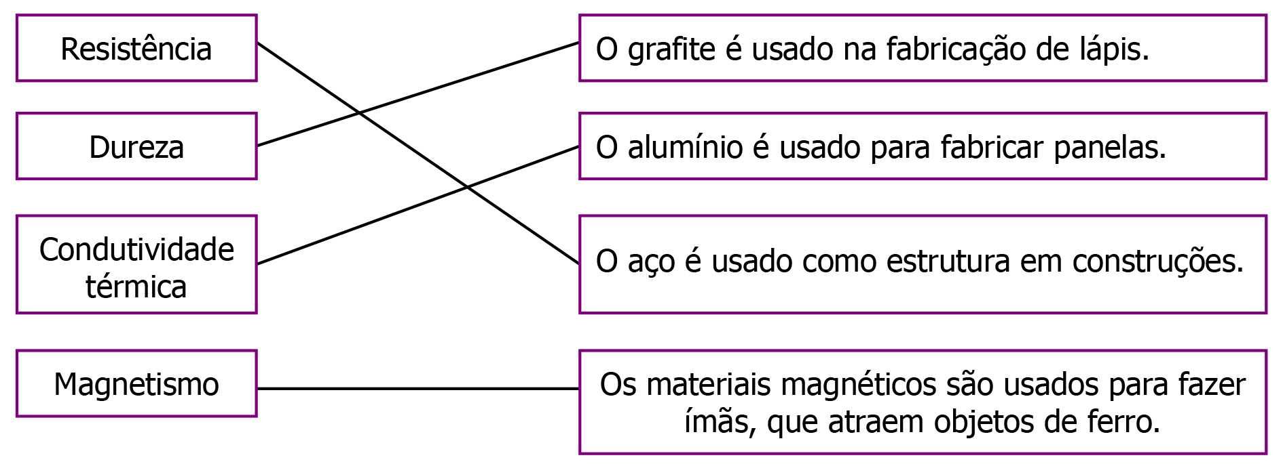

Esta atividade avalia a compreensão dos alunos em relação a algumas propriedades físicas dos materiais (resistência, dureza, condutibilidade térmica e magnetismo) que determinam a forma como cada um deles será utilizado em diferentes atividades. A resistência está relacionada à dificuldade de um material ser quebrado, e por ser altamente resistente o aço é usado como estrutura em construções. A dureza é a propriedade que determina a dificuldade em riscar um material, por isso o grafite é usado para fabricar lápis, por ser pouco duro. A condutibilidade térmica é a propriedade do material na condução de energia térmica, e por ter alta condutibilidade térmica o alumínio é usado na fabricação de panelas. O magnetismo refere-se à propriedade de alguns materiais de serem atraídos por ímãs. Caso os alunos tenham dificuldade na resolução da atividade, retome os conceitos das diferentes propriedades físicas dos materiais.

4.
( F ) O alumínio é um bom condutor térmico e por isso é usado como isolante de fios elétricos.
( V ) O cobre é um excelente material para fabricação de fios da rede elétrica, pois possui alta condutibilidade elétrica.
( V ) O sal é um material solúvel em água e por isso pode ser utilizado para cozinhar alimentos.
( F ) Por ter como propriedade física a resistência, a borracha pode ser utilizada na fabricação de pneus.
Nesta atividade, os alunos devem compreender que os materiais são utilizados para produzir objetos com base em suas propriedades físicas (condutibilidade térmica, condutibilidade elétrica, solubilidade e elasticidade). Dessa forma, por ser um bom condutor térmico, o alumínio não é utilizado como isolante de fios elétricos e sim na fabricação de panelas. O cobre, por ser um bom condutor elétrico, pode ser utilizado na fabricação de fios da rede elétrica. E o sal, por se dissolver em água, pode ser utilizado no cozimento de alimentos. Já a borracha não pode ser utilizada na fabricação de pneus por não ser resistente nem dura, mas elástica. Caso os alunos tenham dificuldade na resolução da atividade, retome os conceitos sobre as diferentes propriedades físicas dos materiais.

5. Alternativa C.
A atividade avalia a compreensão dos alunos em relação à condutibilidade elétrica, que é a capacidade de um material conduzir energia elétrica. Para o circuito funcionar e acender a luz, é necessário que os fios condutores sejam feitos de um material que apresente boa condutibilidade elétrica, caso contrário não haverá passagem de corrente elétrica e a lâmpada não acenderá. O cobre apresenta boa condutibilidade, sendo o material mais apropriado para fabricação desses fios. Caso os alunos tenham dificuldade na resolução da atividade, retome os conteúdos sobre os circuitos elétricos e os materiais com diferentes condutibilidades elétricas.

6.
Geladeira: evitar manter a porta aberta por muito tempo ao escolher alimentos.
Computador: sempre desligá-lo quando não estiver sendo usado.
Chuveiro: evitar banhos longos, desligar o chuveiro no momento de se ensaboar.
Lâmpadas: evitar acender durante o dia, trocar lâmpadas incandescentes por lâmpadas fluorescentes ou de LED.
Nesta atividade, os alunos devem reconhecer ações possíveis de serem realizadas em seu cotidiano, visando à economia de energia elétrica por meio do consumo responsável. Eles indicarão respostas pessoais, mas deverão estar relacionadas diretamente com atitudes possíveis e relacionadas à economia de energia. Caso os alunos tenham dificuldade na resolução da atividade, retome os conteúdos sobre o consumo consciente de energia elétrica em uma casa.

7. A bússola é um objeto usado para localização geográfica.

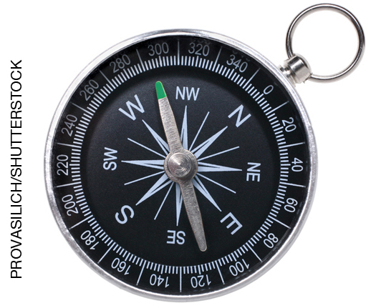

Nesta atividade, os alunos devem circular a bússola, pois é o objeto que possui um ímã em seu interior. O ímã fica na agulha da bússola, e ela se orienta pelo campo magnético da Terra, indicando a direção norte-sul. O pente é um objeto feito de plástico e a lâmpada LED é feita de diferentes materiais, entre eles o vidro do bulbo e alguns metais condutores de energia elétrica, para conduzir a energia elétrica que fará a lâmpada acender. Caso os alunos tenham dificuldade na resolução da atividade, retome a página 29 do Livro do Estudante, que aborda o uso do magnetismo no cotidiano.

8. Alternativa C.
Nesta atividade, os alunos devem reconhecer os objetos feitos de materiais que são atraídos pelos ímãs e aqueles que não são. Os objetos que são atraídos pelo campo magnético dos ímãs são objetos feitos de material metálico (moedas, clipes, apontadores de metal, entre outros). Objetos feitos com outros tipos de materiais, como plástico e borracha, não são atraídos pelo campo magnético dos ímãs. O erro foi cometido na alternativa C, pois os ímãs não atraem objetos de borracha. Caso os alunos tenham dificuldade na resolução da atividade, retome o conteúdo sobre ímãs e magnetismo.

9. O objeto A vai transferir calor para o objeto B até que ambos atinjam a mesma temperatura. O objeto B esquenta e o objeto A esfria.
A atividade avalia a compreensão dos alunos em relação à energia térmica dos corpos que se manifesta pela temperatura e pode ser medida com um termômetro. Os alunos também devem compreender que ocorre transferência de calor entre objetos que apresentam diferentes temperaturas. No exercício, o objeto (A) que apresenta temperatura maior (mais energia térmica) transfere calor para o objeto (B) que apresenta temperatura menor, até que ambos os objetos fiquem com a mesma temperatura. Ou seja, o mais quente esfria e o mais frio esquenta, até que as temperaturas se igualem. Caso os alunos tenham dificuldade na resolução da atividade, retome a página 32 do Livro do Estudante, que apresenta os conceitos de temperatura dos corpos e a transferência de calor entre corpos com temperaturas diferentes.

10. Alternativa D.
Nesta atividade, os alunos devem compreender que a condutibilidade térmica é uma característica de alguns materiais. O alumínio e o ferro são ótimos condutores térmicos, já o isopor e a madeira são isolantes térmicos. Caso os alunos tenham dificuldades na resolução da atividade, retome o conceito sobre condutibilidade térmica dos materiais.

11. a) Família A, pois é o maior consumo de água entre as famílias. b) Família B, pois é a família que menos consome gasolina. c) Família B, pois é a família que menos produz lixo. d) Família C, pois é a família que troca de celular a cada 3 anos.
Nesta atividade, espera-se que os alunos tenham compreendido a importância do consumo responsável relacionado ao consumo de água e de combustíveis, à produção de lixo e à extração de recursos naturais para produção de produtos eletroeletrônicos. O alto consumo de água em uma família pressupõe que não existe um cuidado diário no tempo dedicado ao banho, em fechar a torneira ao escovar os dentes, entre outros. A elevada produção de lixo pode significar falta de preocupação em reaproveitar ou direcionar para a reciclagem alguns tipos de materiais. O alto consumo de combustível pressupõe que as pessoas se locomovem apenas em veículos próprios e não há utilização de transporte público. Por sua vez, a troca muito constante de aparelhos celulares pode indicar que as pessoas não reconhecem que, para fabricação desses aparelhos, é necessária a extração de recursos naturais. Explique aos alunos que as palavras “muito provavelmente”, no enunciado, significam que não temos certeza se a explicação se refere de fato ao motivo do alto/baixo consumo dessas famílias. Caso os alunos tenham dificuldade na resolução da atividade, retome as páginas 36, 38 e 39 do Livro do Estudante, em que foram discutidas ações relacionadas a consumo responsável.

12. Alternativa D.
Nesta atividade, os alunos devem identificar, entre as atitudes elencadas, aquela que deve ser evitada, pensando na sustentabilidade dos recursos naturais e no consumo consciente. Deve ser evitada a alternativa D, pois, ao mantermos televisores e computadores ligados sem uso, estamos consumindo energia elétrica. Caso os alunos tenham dificuldade na resolução da atividade, retome o conteúdo sobre propostas para lidar de forma sustentável com os recursos do planeta com base em discussões sobre a água, a produção de lixo e a preservação de ecossistemas e seres vivos.

13. a) João deveria ter perguntado “O que comprar?”, pois devemos pensar nos produtos que atendam às nossas necessidades, sem desperdício. b) Lucas e seus pais deveriam ter perguntado “Como descartar?”, pois pilhas e baterias são feitas de produtos que podem poluir o ambiente.
Nesta atividade, os alunos devem reconhecer as questões que devem ser formuladas com o intuito de desenvolvermos hábitos de consumo responsável. Para cada uma delas estão implícitas atitudes relacionadas a evitar o consumo exagerado que pode acarretar prejuízo ao ambiente, já que os produtos do nosso consumo são fabricados com recursos naturais. Ao fazer cada uma dessas perguntas, em diferentes situações de compra, os alunos estarão repensando o consumo. Caso eles tenham dificuldade na resolução da atividade, retome os princípios do consumo responsável.

14. Alternativa B.
Nesta atividade, os alunos devem reconhecer o significado e a importância das tecnologias sustentáveis, que começam a se tornar acessíveis, visando à preservação dos recursos naturais. A descarga com acionamento duplo está relacionada diretamente à redução no consumo de água. Caso os alunos tenham dificuldade na resolução da atividade, retome as páginas 42 e 43 do Livro do Estudante, que trabalha os conceitos relacionados à sustentabilidade e a importância do desenvolvimento de tecnologias sustentáveis.

15.
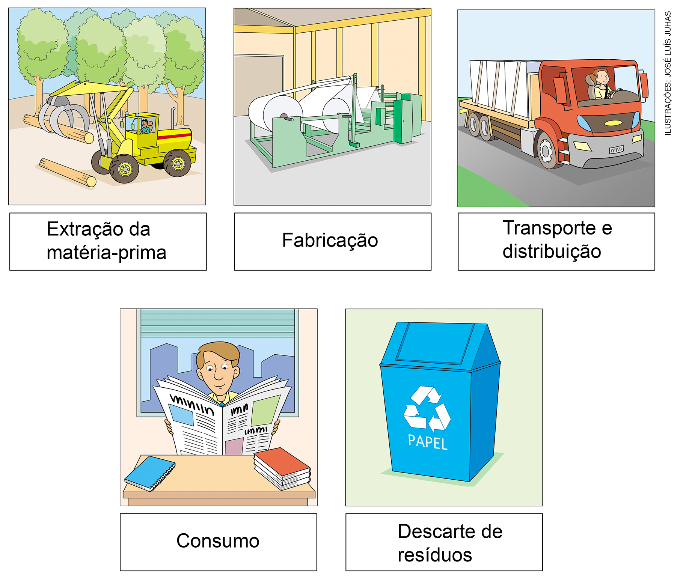
Os alunos devem reconhecer as etapas pelas quais passa o papel até chegar ao consumidor final. No processo de fabricação desses produtos são consumidos recursos naturais (renováveis e não renováveis), e todos eles passam pelas mesmas etapas, desde a extração da matéria-prima e fabricação, transporte e distribuição, consumo, finalizando com o descarte. Caso os alunos tenham dificuldade na resolução da atividade, retome o conteúdo sobre o ciclo de vida dos materiais.

